Canales
Calcula y explica todos los canales sin solapamiento de los que pueden disponer las
redes WiFi b y g de tu país. Muestra un gráfico que los represente.

1, 6 y 11.

En el espacio radioeléctrico, al WiFi le pueden afectar varios tipos de interferencia. Las relativas al uso de canal, en tanto que varios dispositivos estén usando el mismo canal para la comunicación con sus clientes, que comparten también el canal. Pueden darse por canales adyacentes, lo que significa que se produce un solapamiento en las frecuencias de comunicación de los dispositivos por la propia ‘arquitectura’ de este tipo de redes inalámbricas. Y pueden producirse interferencias por la coexistencia con dispositivos que no funcionan bajo el estándar 802.11, pero que compiten en el espacio radioeléctrico.
De estos tipos de interferencia WiFi, o que afecta a este tipo de conexiones inalámbricas, las que nos interesan en este momento son las que se producen por los canales adyacentes. Como comentábamos, el WiFi tiene adjudicada la banda de 2,4 GHz con un ancho total de 100 MHz. Cada canal ‘ocupa’ 20 MHz, y en nuestro país –y continente- estos 100 MHz están reducidos a 13 canales. La cuestión es tan sencilla como dividir 100/13 y nos daremos cuenta de que no, no hay 20 Hz exclusivos para ninguno de los canales. Por lo tanto, están superpuestos unos con otros.

CANAL | FRECUENCIA CENTRAL (Ghz) | RANGO DE FRECUENCIAS  (GHz)
1 | 2,412 | 2,401-2,423
6 | 2,437 | 2,426-2,448
11 | 2,462 | 2,451-2,473

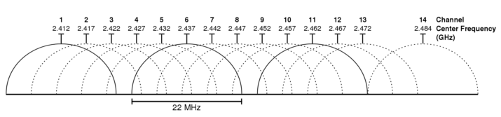
En el esquema anterior se puede ver la estructura que siguen los canales WiFi dentro del espectro radioeléctrico. El canal 1 se solapa con los canales 2, 3, 4 e incluso 5; el canal se solapa con el 1, el 3, el 4 y el 6. Y así podríamos seguir revisando todos y cada uno de ellos para ver que, efectivamente, todos los canales se solapan con otros. Ahora bien, en el mismo esquema podemos ver que los canales 1, 6 y 11 no se solapan entre ellos. Usarlos sería la única manera de que tres redes WiFi no compartan espectro para la comunicación con sus dispositivos conectados, luego no hay competencia entre ellos.

Si todos los dispositivos WiFi estuvieran configurados solo en los canales 1, 6 y 11 no habría problemas de interferencias por competencia entre canales. Es decir, que los dispositivos sobre el canal 1 no supondrían perjuicio alguno para el rendimiento de las redes que funcionan sobre el canal 6, y tampoco sobre las redes en el canal 11. Y así, entre todos ellos combinándolos de cualquier manera. Porque no existe solapamiento entre estos canales.

El problema está en que sí seguirían produciéndose interferencias dentro del canal. Si repartimos todas las redes WiFi entre solo tres canales, entonces tendremos una mayor densidad de dispositivos por canal, luego más competencia. El intercambio dentro de un canal es limitado, y por tanto esta ‘densidad’ es la que produce interferencias, que del lado del usuario se traduce en problemas de conexión, lentitud, mala señal y un largo etcétera de contratiempos. Es por eso que, aunque en teoría los canales 1, 6 y 11 del WiFi son los mejores, en la práctica hay que atender a la configuración del resto de redes a nuestro alcance. Y según esto, configurar la que más nos convenga para evitar la saturación.

